Use Case tổng thể hệ thống
Use Case tổng thể mô tả các tác nhân (Actor) và các chức năng chính mà hệ thống SEAL Hackathon Management System cung cấp. Sơ đồ này giúp xác định phạm vi của hệ thống, quyền hạn của từng đối tượng sử dụng và mối quan hệ giữa người dùng với các chức năng trước khi đi vào thiết kế chi tiết.
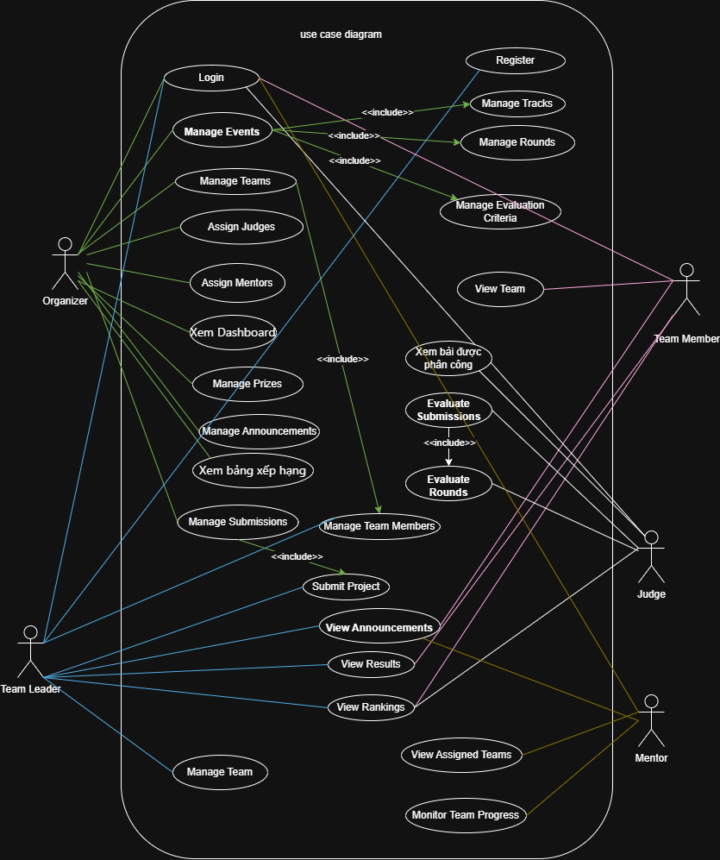
Trong hệ thống có 05 tác nhân chính, bao gồm:
- Ban tổ chức (Organizer): Là người quản lý toàn bộ cuộc thi Hackathon. Ban tổ chức có quyền tạo và quản lý sự kiện, quản lý các vòng thi, tiêu chí chấm điểm, đội thi, phân công giám khảo và mentor, quản lý giải thưởng, thông báo cũng như theo dõi Dashboard và kết quả của cuộc thi.
- Trưởng nhóm (Team Leader): Là người đại diện cho một đội thi. Trưởng nhóm có quyền đăng ký, đăng nhập, quản lý đội thi, quản lý thành viên, nộp bài dự thi, theo dõi thông báo và xem kết quả của đội mình.
- Thành viên (Team Member): Là thành viên thuộc một đội thi. Thành viên có thể đăng nhập để theo dõi thông tin đội, xem thông báo, xem kết quả và bảng xếp hạng nhưng không có quyền quản lý đội hoặc nộp bài.
- Giám khảo (Judge): Là người được Ban tổ chức phân công chấm điểm các bài dự thi. Giám khảo có quyền xem các bài được giao, thực hiện chấm điểm, đánh giá vòng thi và theo dõi kết quả xếp hạng.
- Mentor: Là người hướng dẫn các đội thi trong quá trình diễn ra cuộc thi. Mentor có thể xem thông tin đội được phân công, theo dõi tiến độ làm việc và nhận các thông báo từ Ban tổ chức.
Các chức năng trong Use Case tổng thể được tổ chức theo từng nhóm nghiệp vụ như: quản lý sự kiện, quản lý đội thi, quản lý bài nộp, chấm điểm, quản lý giải thưởng, quản lý thông báo và theo dõi kết quả. Một số chức năng được liên kết bằng quan hệ <<include>> để thể hiện các bước xử lý bắt buộc trong cùng một nghiệp vụ, đồng thời sử dụng <<extend>> đối với các chức năng mở rộng chỉ phát sinh trong một số trường hợp nhất định.
Nhận xét:
Qua sơ đồ Use Case tổng thể có thể thấy hệ thống được thiết kế theo mô hình phân quyền rõ ràng với 05 nhóm người dùng chính. Mỗi tác nhân chỉ được phép thực hiện các chức năng phù hợp với vai trò của mình, giúp đảm bảo tính bảo mật, hạn chế thao tác sai và nâng cao hiệu quả quản lý cuộc thi Hackathon. Đồng thời, việc phân chia chức năng thành các nhóm nghiệp vụ cũng giúp hệ thống dễ dàng mở rộng và bảo trì trong tương lai.

